角色管理工程

参考资料
- 《Phenix.NET企业应用软件快速开发平台.使用指南.05.业务对象公共接口的授权》；
- 《Phenix.NET企业应用软件快速开发平台.使用指南.06.ReadWriteAuthorization组件》；
- 《Phenix.NET企业应用软件快速开发平台.使用指南.07.ExecuteAuthorization组件》；
- 《Phenix.NET企业应用软件快速开发平台.使用指南.10.BarManager组件》；
- 《Phenix.NET企业应用软件快速开发平台.使用指南.12.业务结构对象模型》“业务结构方法-只读的业务对象、可被勾选的业务对象”、“配合界面控制层的属性与函数”、“多对多表结构关系及其业务结构-单纯联结表的多对多数据处理方法”章节；
- 《Phenix.NET企业应用软件快速开发平台.使用指南.17.条件检索业务对象》；

界面布局
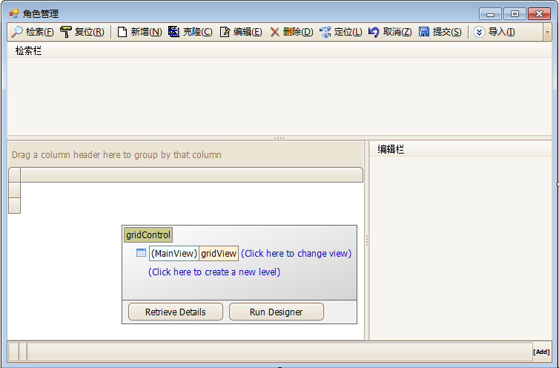
上述界面布局，是最简单和标准的。复杂界面的布局，可在此基础上做扩展。

添加数据源
界面数据控件的数据处理，采取绑定数据源的方式，以减轻代码编写负担。而这些数据源就是在业务组件Phenix.Security.Business中定义的业务类、查询类：
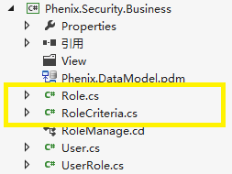
方法是当IDE当前焦点落在Phenix.Security.Windows.RoleManage工程的状态下，通过使用“数据-添加新数据源…”菜单来为它添加数据源：
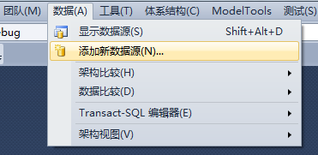
弹出“数据源配置向导”界面：
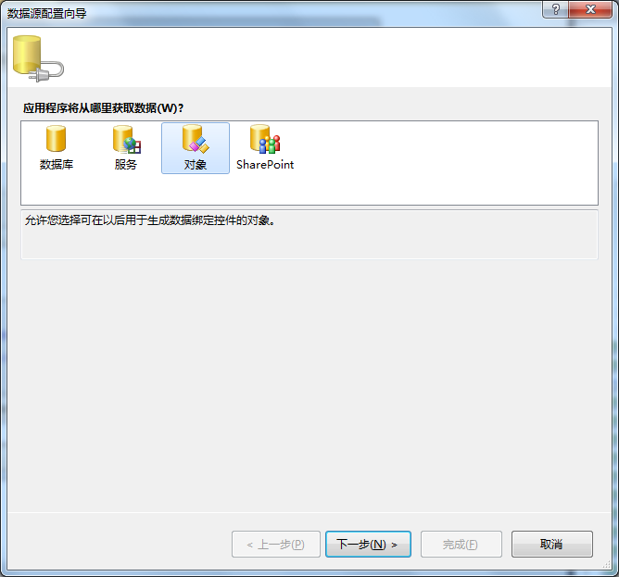
选择“对象”，点击“下一步”按钮。
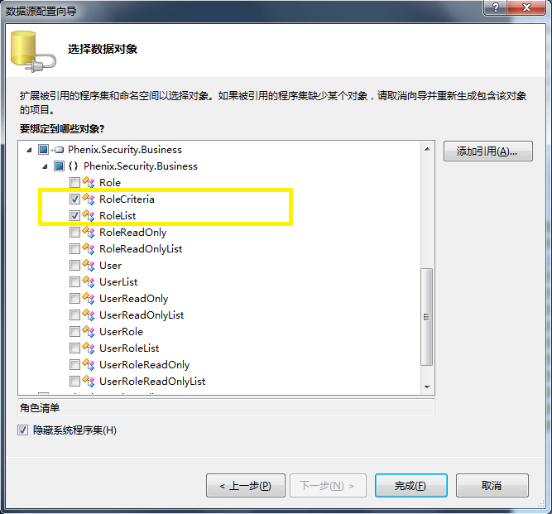
选择程序集Phenix.Security.Business中的业务集合类RoleList、查询类RoleCriteria，点击“完成”按钮，工程中即被添加进这两个数据源：
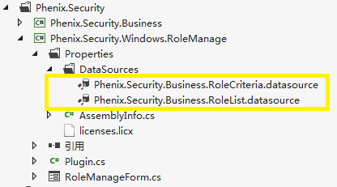
通过“数据-显示数据源”菜单：
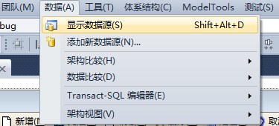
可看到这些数据源：
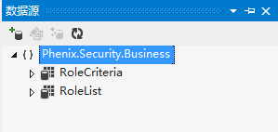
接下来，即可开始数据控件与数据源绑定的设置工作。

填充检索栏控件
在界面上添加DataLayOutControl控件：
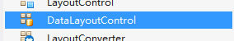
弹出“Select Binding Source”界面：
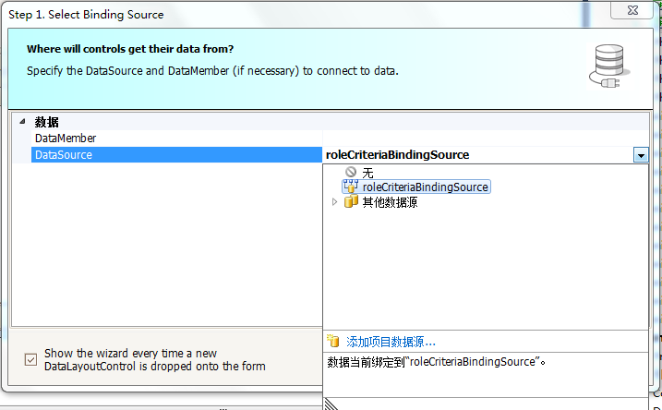
将DataSource属性设置为roleCriteriaBindingSource。
继续：
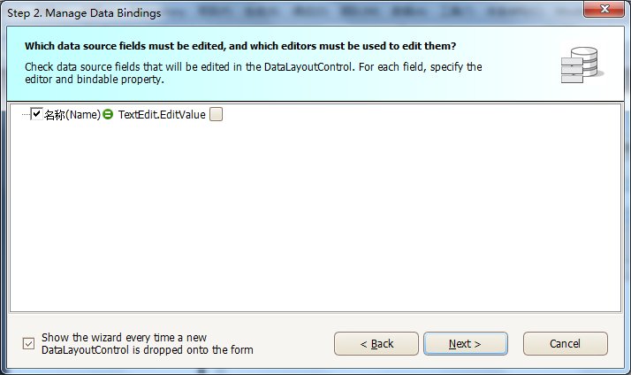
继续：
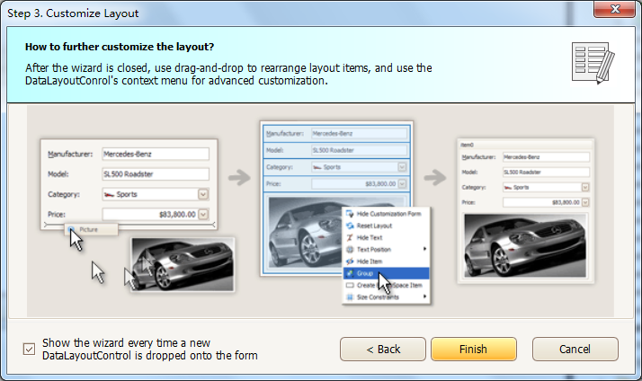
点击“Finish”按钮，调整控件布局，最终界面效果如下：
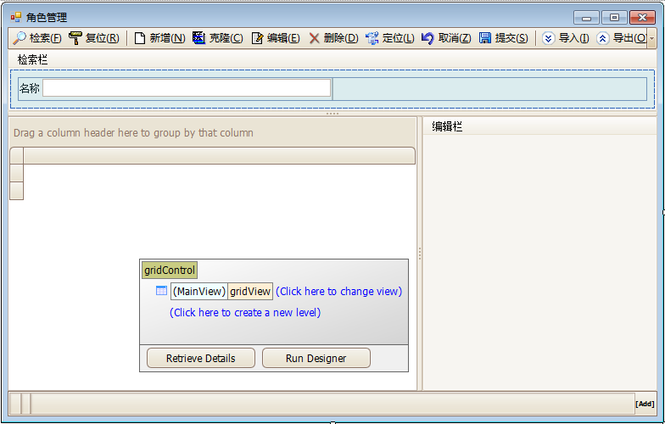

填充编辑栏控件
如上套路，拖动RoleList数据源到编辑栏控件中：
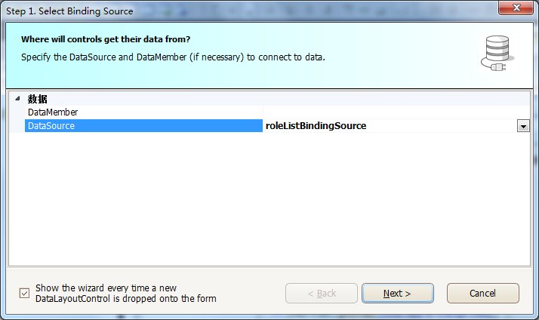
仅选择需要在界面上编辑的属性：
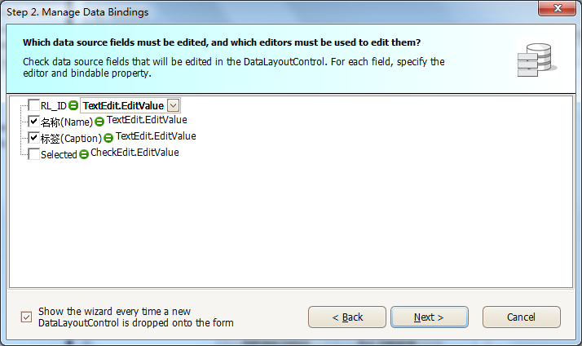
最终界面效果如下：
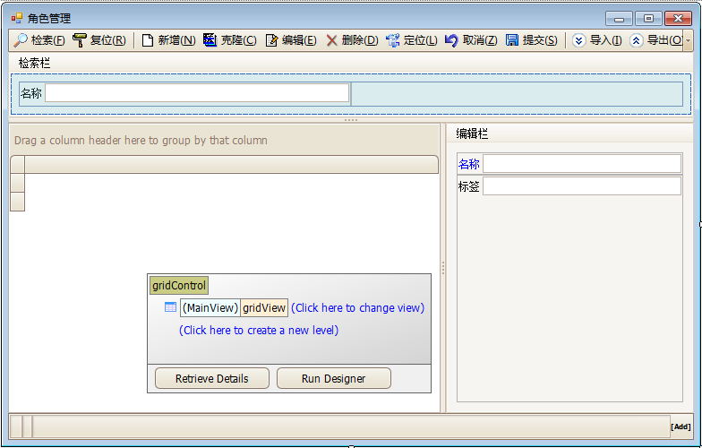
需提请注意的是：本界面处理的是RoleList，而IDE自动生成roleListBindingSource组件的DataSource属性值是Phenix.Security.Business.Role，所以我们要改正它为：
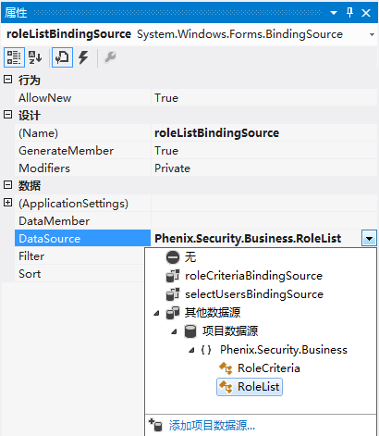

绑定Grid数据源
将gridControl控件的DataSource属性赋值为 roleListBindingSource，控件名称也应该规范一下，改成roleListGridControl：
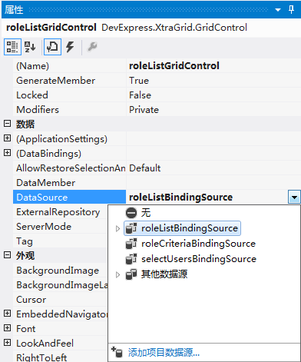
效果立即呈现，Role的所有属性都被罗列在Grid中。但有些属性是无需显示出来的，所以将它们一个个隐藏掉。
接下来，根据需要，将roleListGridView设置成：
- 只读模式
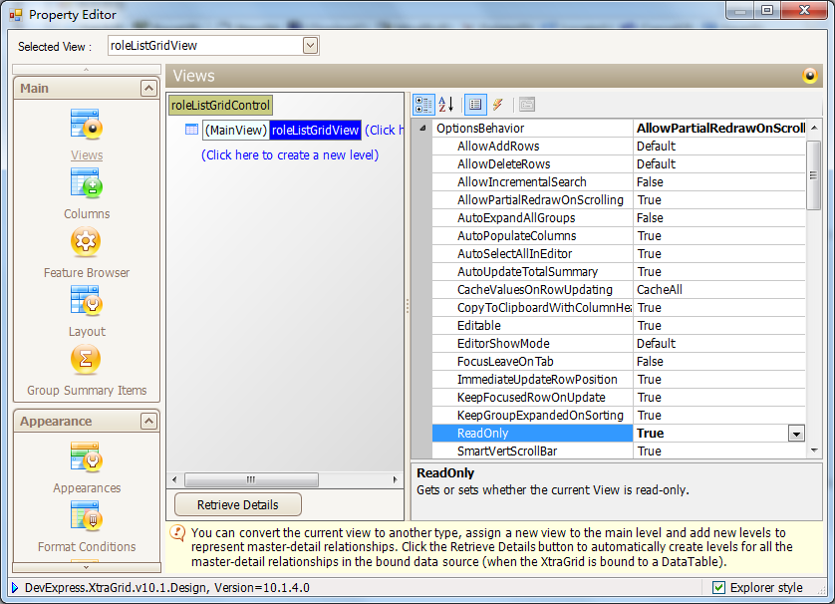
- 禁止展现Detail数据
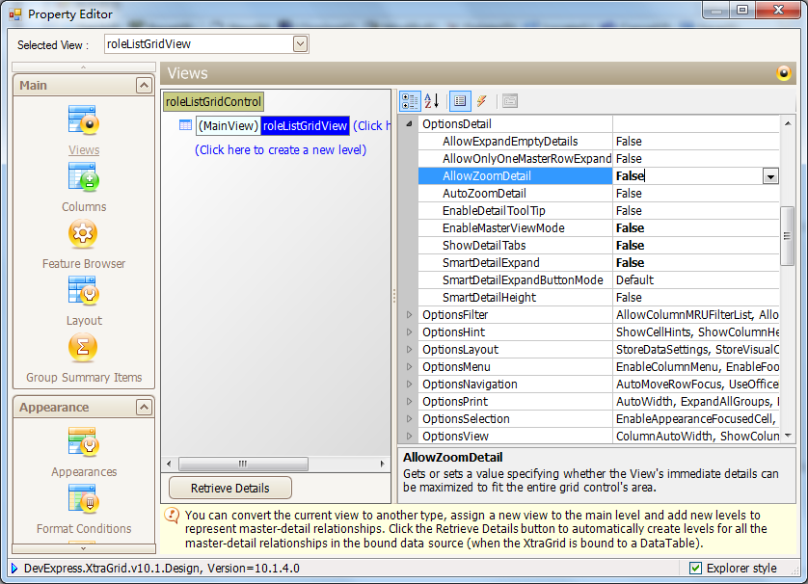
最终效果如下：
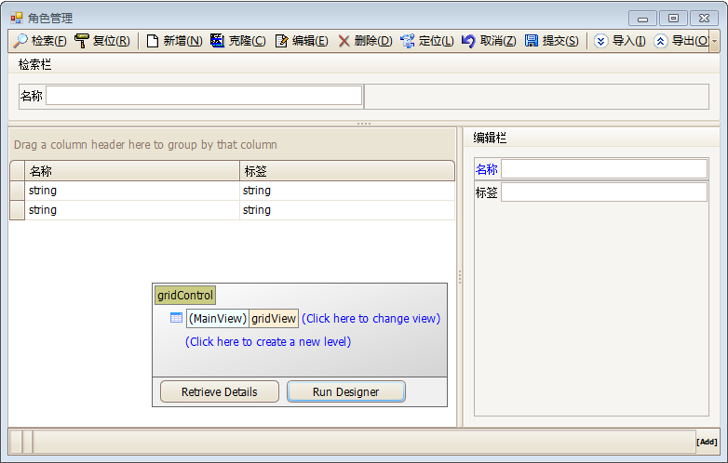

配置BarManager
要将上述绑定的数据源与BarManager组件上的功能按钮组进行联动，比如“增、删、改、查”功能按钮能对数据源起作用，必须让BarManager组件能管理上这些数据源。方法是设置BarManager组件上的BindingSources属性：
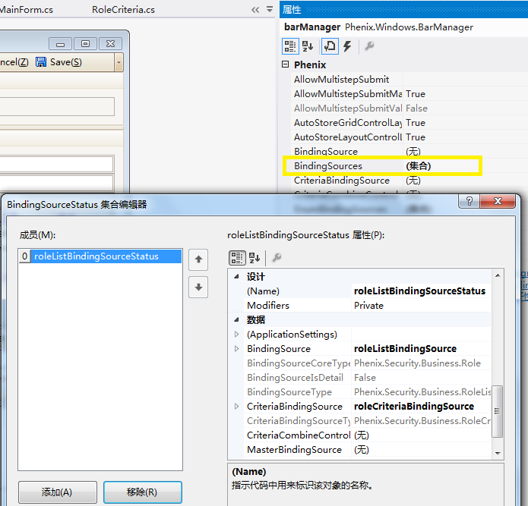
我们可以采取通过操作BarManager组件的编辑功能菜单“重置BindingSources属性”来自动添加这roleListBindingSourceStatus：
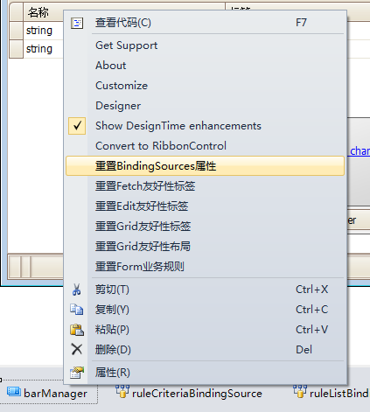
roleListBindingSource和roleCriteriaBindingSource只有通过roleListBindingSourceStatus来关联上，才能按照条件Fetch到数据：
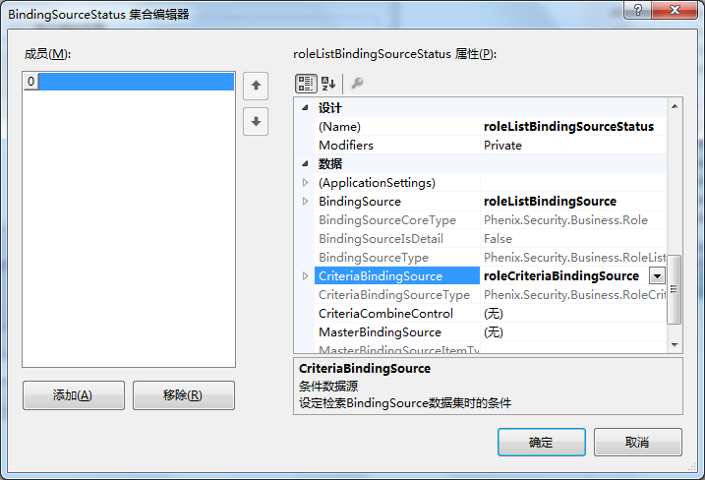

阶段性调试
通过上述操作，已可以实现最基本的数据处理功能，我们可以尝试调试下，看看效果。
将工程文件的输出类型改成“Windows应用程序”，然后在IDE中调试它。
初次调试时，会弹出“连接数据库”对话框：
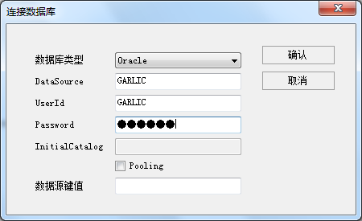
完成设置且连接成功后，弹出主界面：
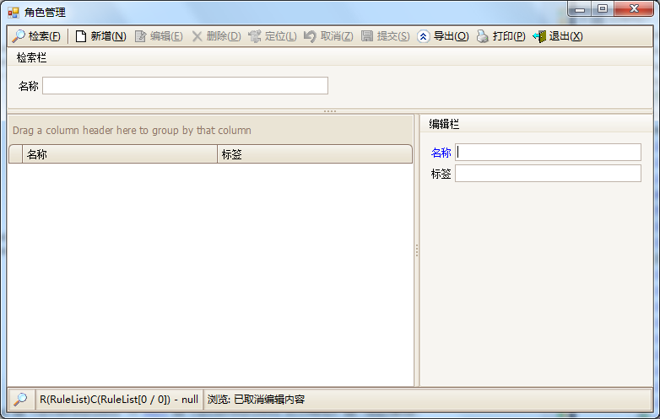
点击“检索”功能按钮：
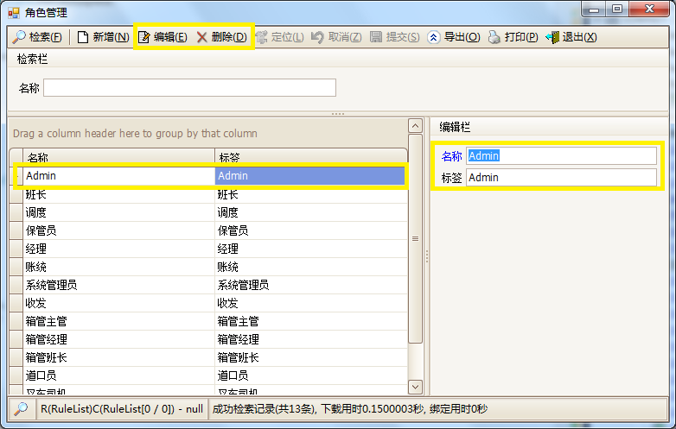
我们发现Phenixヾ内置保留的超级角色“Admin”也在清单中被罗列了出来，这条记录是不被允许修改和删除的，我们需要对它特别处理，做只读控制。也就是在界面上的效果是：当游标移动到此对象时，“编辑”、“删除”功能按钮会变灰、编辑框中的输入控件是不允许输入值的。

限定条件下的只读对象
业务对象的基类Phenix.Business.BusinessBase<T>有个AllowSet属性，重载它，只要它get()返回false，这个对象就不会被允许修改和删除。对于客户端，Phenixヾ所提供的界面控制层组件（BarManager组件、ReadWriteAuthorization组件），就可以将此对象所绑定的数据控件调制成只读模式。

/// <summary>
/// 角色
/// </summary>
[Serializable]
public class Role : Role<Role>
{
/// <summary>
/// 是否允许设置数据
/// 只读则为false
/// </summary>
[System.ComponentModel.Browsable(false)]
[System.ComponentModel.DataAnnotations.Display(AutoGenerateField = false)]
public override bool AllowSet
{
get
{
if (!base.AllowSet)
return false;
return String.Compare(this.Name, Phenix.Core.Security.UserIdentity.AdminRoleName, false) != 0;
}
}
}

调试一下，效果如下：
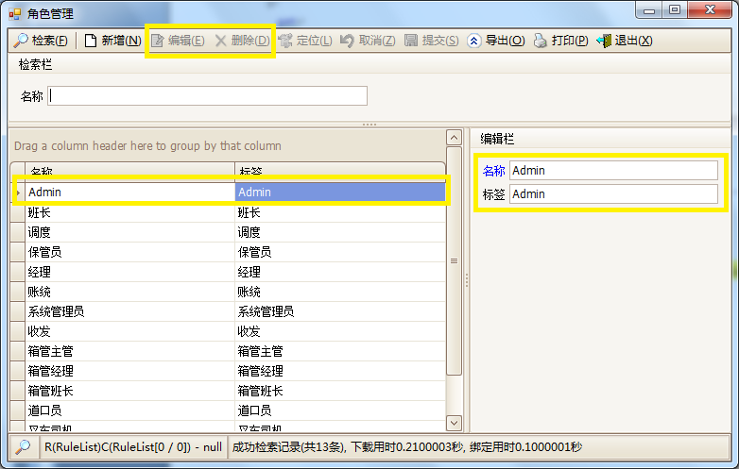
需提请注意的是：AllowSet属性与AllowEdit、AllowDelete这两个属性是有区别的，AllowEdit、AllowDelete是专门针对界面控制层所提供的两个授权规则属性，不管它们的get()返回true还是false，只要AllowSet的get()返回false，必定会被限制编辑和删除。

过滤查询条件
如果希望在这个界面上不想看到超级角色“Admin”，则可以在查询条件类RoleCriteria中过滤掉它：

/// <summary>
/// 角色查询
/// </summary>
[System.SerializableAttribute(), System.ComponentModel.DisplayNameAttribute("角色查询")]
public class RoleCriteria : Phenix.Business.CriteriaBase
{
[Phenix.Core.Mapping.CriteriaField(Operate = Phenix.Core.Mapping.CriteriaOperate.Equal, Logical = Phenix.Core.Mapping.CriteriaLogical.And,
FriendlyName = "名称", SourceName = "PH_ROLE", Alias = "RL_NAME", TableName = "PH_ROLE", ColumnName = "RL_NAME")]
private string _name;
/// <summary>
/// 名称
/// </summary>
[System.ComponentModel.DisplayName("名称")]
public string Name
{
get { return _name; }
set { _name = value; PropertyHasChanged(); }
}

[Phenix.Core.Mapping.CriteriaField(Operate = Phenix.Core.Mapping.CriteriaOperate.Unequal, Logical = Phenix.Core.Mapping.CriteriaLogical.And,
SourceName = "PH_ROLE", Alias = "RL_NAME", TableName = "PH_ROLE", ColumnName = "RL_NAME")]
private string _includeAdmin = Phenix.Core.Security.UserIdentity.AdminRoleName;
}

调试一下，看看效果，它消失了：
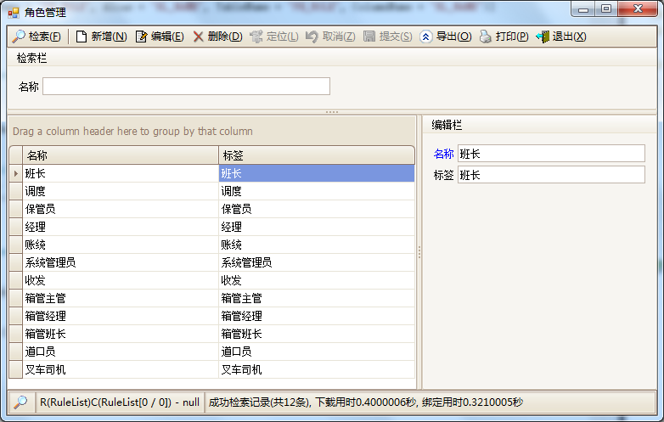
要看Phenixヾ怎么做到的，可以在日志中查看它自动拼装的SQL语句：

2013-03-30 20:30:25 <Command Text="select RL_ID,RL_NAME,RL_CAPTION from PH_ROLE where ( (PH_ROLE.RL_NAME is null or PH_ROLE.RL_NAME &lt;&gt; :includeAdmin5b614fd227e3))" /><Parameter Name="includeAdmin5b614fd227e3" Value="Admin" />

开关查询条件
我们也可以允许系统管理员自行选择是否可以看到超级角色。方法是在查询条件类RoleCriteria中添加IncludeAdmin属性：

[Phenix.Core.Mapping.CriteriaField(Operate = Phenix.Core.Mapping.CriteriaOperate.Unequal, Logical = Phenix.Core.Mapping.CriteriaLogical.And,
FriendlyName = "含超级角色", SourceName = "PH_ROLE", Alias = "RL_NAME", TableName = "PH_ROLE", ColumnName = "RL_NAME")]
private string _includeAdmin = Phenix.Core.Security.UserIdentity.AdminRoleName;
/// <summary>
/// 含超级角色
/// </summary>
[System.ComponentModel.DisplayName("含超级角色")]
public bool IncludeAdmin
{
get { return _includeAdmin == null; }
set
{
_includeAdmin = !value ? Phenix.Core.Security.UserIdentity.AdminRoleName : null;
PropertyHasChanged();
}
}

重新编译好业务组件后，可以在“数据源”窗体中看到这新增的属性：
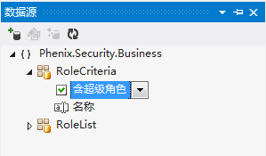
将它拖到检索栏中：
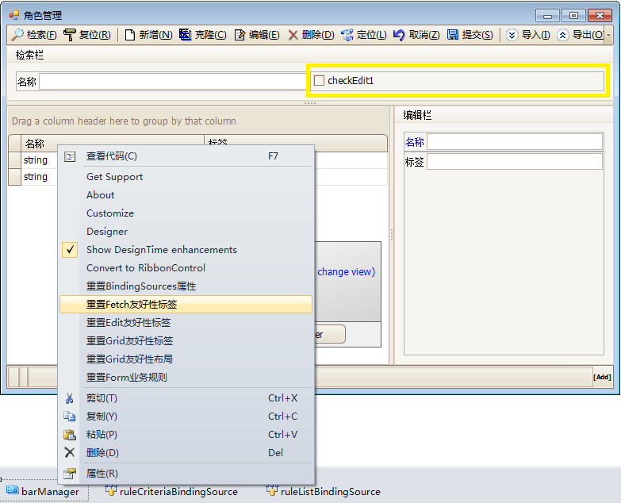
发现这个CheckEdit控件上的标签没有自动刷成在查询类中定义好的友好名，没关系，只要手动操作BarManager组件的编辑功能菜单“重置Fetch友好性标签”一下就可以了：
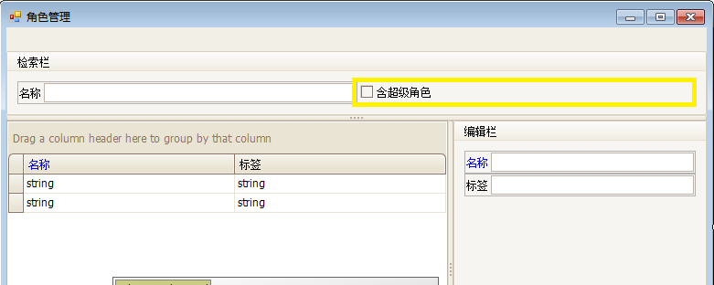
调试一下，看看效果，超级角色又出来了：
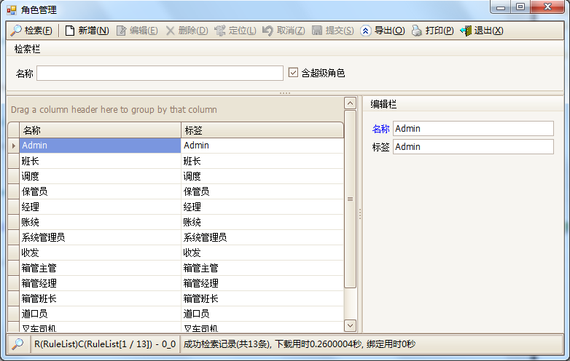

多步提交
在调试过程中我们发现，当点击编辑功能按钮后，界面仅允许编辑当前业务对象，此时，定位功能按钮是亮的，我们可以通过点击它，将游标移动回当前编辑的业务对象：
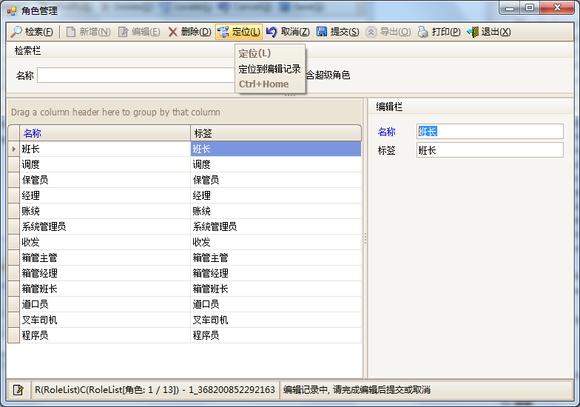
如果我们希望界面上可以同时编辑清单中所有的业务对象，然后一起提交的话，这只要设置BarManager组件的AllowMultistepSubmit属性为true，即可实现：
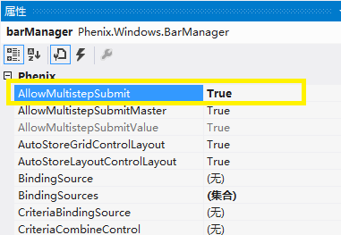
编译后，调试下，定位功能按钮被隐藏了，因为现在已处于多步编辑状态下，无需定位功能按钮来辅助编辑了：
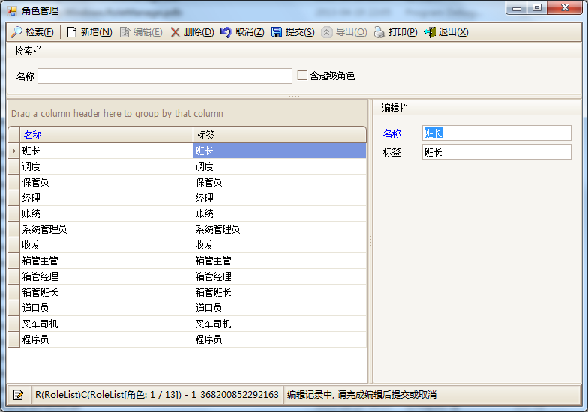

级联删除
我们在第一章中分析了角色与用户、对象元数据等存在着多对多的关联，这些逻辑关系是松散的，也就是删除任何一方都不会影响对方的数据完整性。在物理模型建立时，多对多的逻辑关系化身为联接表，这些联接表在本业务场景中，是和角色一起被圈定在一个事务边界内的，需要得到数据完整性的保障。说白了，就是当某个角色被删除时，将在一个事务内级联删除这些联接表记录。
由于Phenixヾ故意在配置库里未构建物理上的表间关联关系，所以，必须在Root业务类上显式声明它，然后，依此在运行期由Phenixヾ实现自动级联删除：

/// <summary>
/// 角色
/// </summary>
[Serializable]
[Phenix.Core.Mapping.ClassDetail("PH_USER_ROLE", "UR_RL_ID", null, CascadingDelete = true, FriendlyName = "用户角色")]
[Phenix.Core.Mapping.ClassDetail("PH_USER_GRANT_ROLE", "GR_RL_ID", null, CascadingDelete = true, FriendlyName = "用户可授权角色")]
[Phenix.Core.Mapping.ClassDetail("PH_ASSEMBLYCLASS_ROLE", "AR_RL_ID", null, CascadingDelete = true, FriendlyName = "类-角色")]
[Phenix.Core.Mapping.ClassDetail("PH_ASSEMBLYCLASSPROPERTY_ROLE", "AR_RL_ID", null, CascadingDelete = true, FriendlyName = "类属性-角色")]
[Phenix.Core.Mapping.ClassDetail("PH_ASSEMBLYCLASSMETHOD_ROLE", "AR_RL_ID", null, CascadingDelete = true, FriendlyName = "类方法-角色")]
public class Role : Role<Role>
{
…
｝

建议在应用系统的设计当中还是考虑使用物理上的表间关联关系，利用数据库的基本约束条件保证数据完整性，能省掉开发编码阶段的不少麻烦。
不管如何设计，当提交删除某个角色时，Phenixヾ会拼装出类似下述示例的SQL语句：

2013-04-11 16:42:35 <Command Text="delete PH_ASSEMBLYCLASSPROPERTY_ROLE where AR_RL_ID = :AR_RL_ID" /><Parameter Name="AR_RL_ID" Value="387391334363813" />
2013-04-11 16:42:35 <Command Text="delete PH_ASSEMBLYCLASS_ROLE where AR_RL_ID = :AR_RL_ID" /><Parameter Name="AR_RL_ID" Value="387391334363813" />
2013-04-11 16:42:35 <Command Text="delete PH_ASSEMBLYCLASSMETHOD_ROLE where AR_RL_ID = :AR_RL_ID" /><Parameter Name="AR_RL_ID" Value="387391334363813" />
2013-04-11 16:42:35 <Command Text="delete PH_USER_GRANT_ROLE where GR_RL_ID = :GR_RL_ID" /><Parameter Name="GR_RL_ID" Value="387391334363813" />
2013-04-11 16:42:35 <Command Text="delete PH_USER_ROLE where UR_RL_ID = :UR_RL_ID" /><Parameter Name="UR_RL_ID" Value="387391334363813" />
2013-04-11 16:42:35 <Command Text="delete PH_ROLE where RL_ID=:PH_ROLE_RL_ID" /><Parameter Name="PH_ROLE_RL_ID" Value="387391334363813" />

扩展功能
系统管理员希望能从角色这样一个视角查看有哪些用户拥有本角色，并要求能在本界面上操作用户是否拥有或取消拥有某个角色，进而希望能通过部门或岗位来排序、过滤用户清单，以方便操作。

设计分析
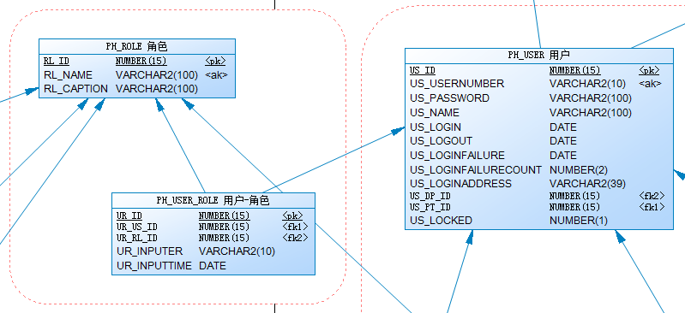
角色（PH_ROLE）和用户（PH_USER）是对等的两套业务聚合，而其关联PH_USER_ROLE到底属于哪个业务聚合，是要看具体在哪个业务场景中。在本业务场景，PH_USER_ROLE是属于PH_ROLE的业务聚合的，它们之间是真正的主从关系，所以需要通过PH_ROLE在一个事务里被持久化。

被关联用户的清单
实现了Mapping表PH_USER_ROLE的 UserRole类，其集合类UserRoleList可作为Role对象的UserRoles属性的返回类型，这个属性所返回的值就是Role对象的UserRoleList从业务集合对象：

/// <summary>
/// 分配的用户
/// </summary>
public UserRoleList UserRoles
{
get { return GetDetail<UserRoleList, UserRole>(); }
}

供勾选的用户清单
我们可以直接操作上文中Role对象的UserRoles属性，对这个集合及其Item对象进行增删改，达成为角色和用户实现关联或取消关联的目的。但为了界面友好，如果能提供一个全集的用户清单，在这个清单里做勾勾选选操作，这样会更加方便，也更直观清晰。

/// <summary>
/// 供勾选的用户全集
/// </summary>
public UserReadOnlyList SelectableUsers
{
get { return UserRoles.CollatingSelectableList<UserReadOnlyList, UserReadOnly>(UserReadOnlyList.Fetch()); }
}

上述代码，是先Fetch用户的UserReadOnlyList全景集合对象（注意，这里用的是ReadOnlyList类型，以限制界面设计不会出现允许编辑User数据的状况；另外，默认下Phenixヾ对全景集合对象是自动做缓存和维持最新版的，所以不必担心Fetch全景集合对象的性能和版本问题），然后通过调用UserRoles 属性的CollatingSelectableList()函数，将其Item对象与UserReadOnlyList的Item对象进行比对，只要是被关联的UserReadOnly对象，其Selected属性值都会被设置成true。
这样，我们可以通过操作这些UserReadOnly对象Selected属性值，可间接地操作UserRoles，最终实现角色和用户关联或取消关联的操作目的。
类结构关系如下所示：
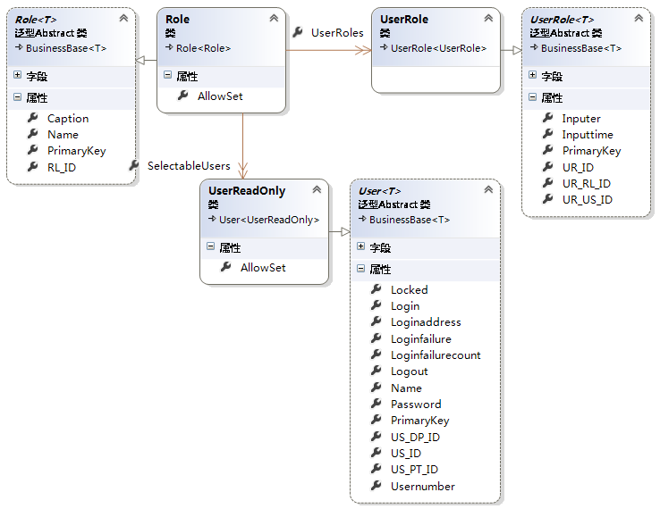
接下来是界面的设计，重新编译好业务组件后，可以在“数据源”窗体中看到这些新增的属性：
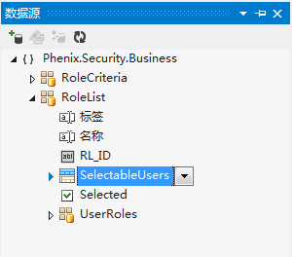
将它拖到编辑栏中，清理掉Grid中不想显示的列：
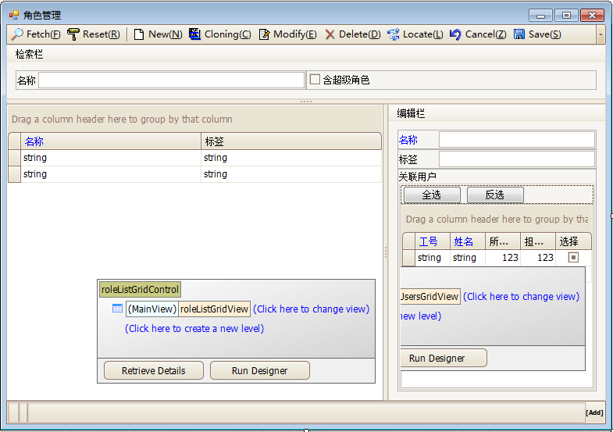
其DataSource属性是selectableUsersBindingSource，需添加到BarManager组件上的BindingSources属性里：
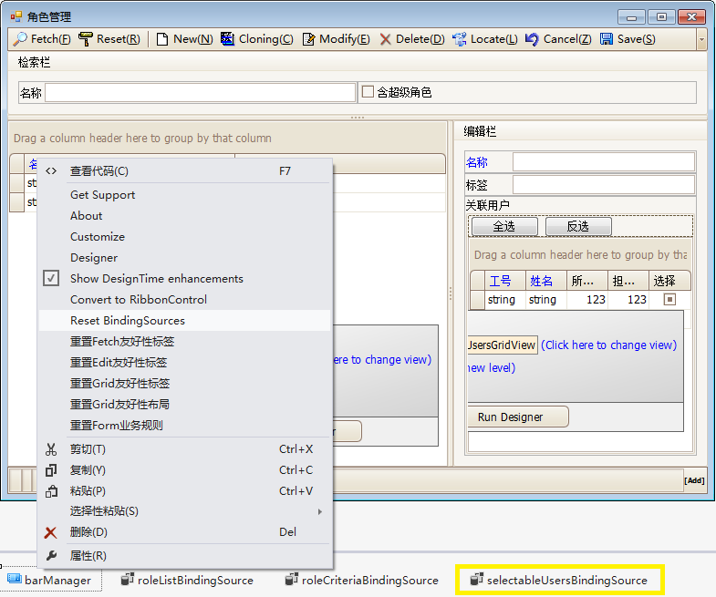
检查确认一下：
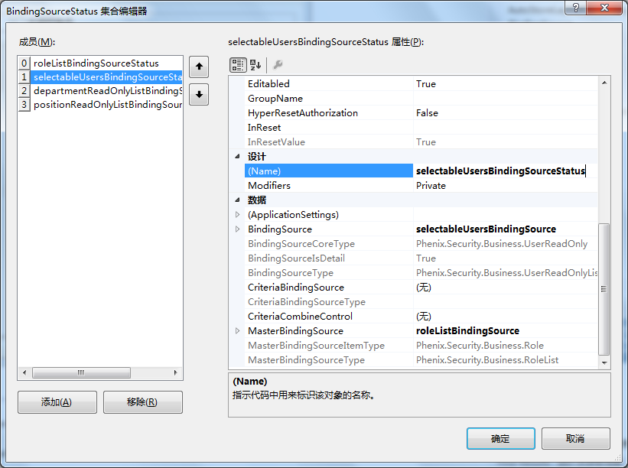
可以尝试调试下，发现有异常：
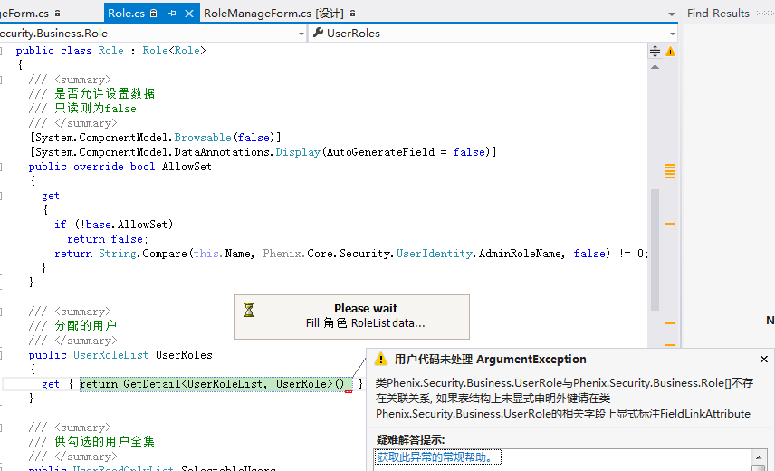
抛出的异常，是提醒我们UserRole类和Role类不存在关联关系，这是Phenixヾ故意在配置库里未构建物理上的表间关联关系所造成的结果。为此，我们必须在UserRole类的UR_RL_ID字段上显式申明它：

/// <summary>
/// 用户角色
/// </summary>
[Phenix.Core.Mapping.ClassAttribute("PH_USER_ROLE", FriendlyName = "用户角色"), System.SerializableAttribute(), System.ComponentModel.DisplayNameAttribute("用户角色")]
public abstract class UserRole<T> : Phenix.Business.BusinessBase<T> where T : UserRole<T>
{
…

/// <summary>
/// 用户
/// </summary>
public static readonly Phenix.Business.PropertyInfo<long?> UR_US_IDProperty = RegisterProperty<long?>(c => c.UR_US_ID);
[Phenix.Core.Mapping.Field(FriendlyName = "用户", TableName = "PH_USER_ROLE", ColumnName = "UR_US_ID", NeedUpdate = true)]
[Phenix.Core.Mapping.FieldLink("PH_USER", "US_ID")]
private long? _UR_US_ID;
/// <summary>
/// 用户
/// </summary>
[System.ComponentModel.DisplayName("用户")]
public long? UR_US_ID
{
get { return GetProperty(UR_US_IDProperty, _UR_US_ID); }
set { SetProperty(UR_US_IDProperty, ref _UR_US_ID, value); }
}

/// <summary>
/// 角色
/// </summary>
public static readonly Phenix.Business.PropertyInfo<long?> UR_RL_IDProperty = RegisterProperty<long?>(c => c.UR_RL_ID);
[Phenix.Core.Mapping.Field(FriendlyName = "角色", TableName = "PH_USER_ROLE", ColumnName = "UR_RL_ID", NeedUpdate = true)]
[Phenix.Core.Mapping.FieldLink("PH_ROLE", "RL_ID")]
private long? _UR_RL_ID;
/// <summary>
/// 角色
/// </summary>
[System.ComponentModel.DisplayName("角色")]
public long? UR_RL_ID
{
get { return GetProperty(UR_RL_IDProperty, _UR_RL_ID); }
set { SetProperty(UR_RL_IDProperty, ref _UR_RL_ID, value); }
}

…
｝

代码中，顺便也对UserRole类和User类的关联关系做了申明，否则用户清单UserReadOnlyList所有Item的Selected属性都不会被正确设置。
再次调试下，数据操作看不到异常：
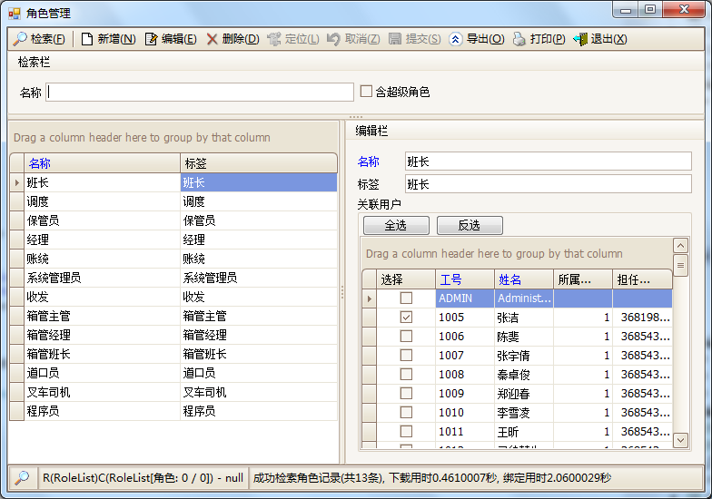

功能按钮及其执行规则控制
为了操作方便，界面上提供了“全选”和“反选”这两个功能按钮，现在点击它们添加事件函数（本章到此，首次编写到了界面层的代码）：

public partial class RoleManageForm : Phenix.Core.Windows.BaseForm
{
public RoleManageForm()
{
InitializeComponent();
}

#region 属性

/// <summary>
/// 供勾选的用户全集
/// </summary>
private UserReadOnlyList SelectableUsers
{
get { return this.selectableUsersBindingSource.List as UserReadOnlyList; }
}

#endregion

private void selectAllButton_Click(object sender, EventArgs e)
{
SelectableUsers.SelectAll();
}

private void inverseAllButton_Click(object sender, EventArgs e)
{
SelectableUsers.InverseAll();
}
}

这两个功能按钮不必受到权限控制，但是要受到执行规则控制，使得在非编辑状态下不允许被点击。为此，我们将ExecuteAuthorization组件拖到界面上，为selectAllButton、inverseAllButton组件添加扩展属性:
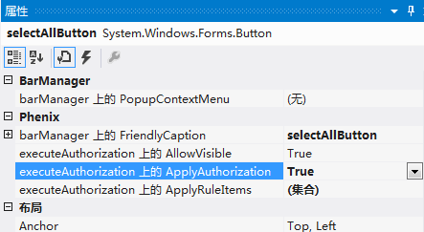
首先将它们的ApplyAuthorizion扩展属性设置为true，使得可以被ExecuteAuthorization组件控制住。然后点击扩展属性ApplyRuleItems集合，添加一项ExecuteRule:
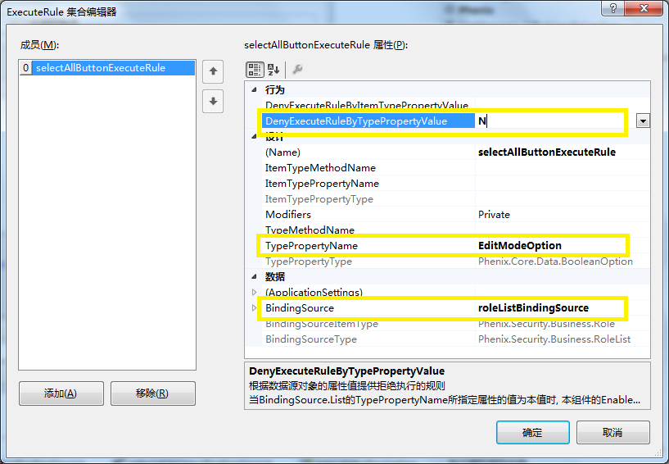
如上图，设置它的BindingSource属性为roleListBindingSource，然后设置TypeProperyName属性为EditModeOption，最后设置DenyExecuteRuleByTypeProperyValue属性为“N”。
这样配置的含义是：
roleListBindingSource所绑定的RuleList对象，当处于非编辑状态下（属性EditModeOption=“N”）时，不允许执行；反之，则允许执行。
编译后调试，运行效果如下：
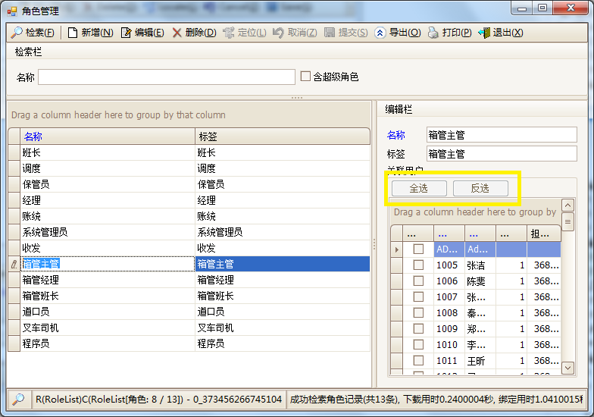

排序、过滤用户清单
利用Grid控件自有的排序和过滤功能，对于类似用户清单这种数据复杂度不高、记录数量不多的业务场景，已经足够用了：
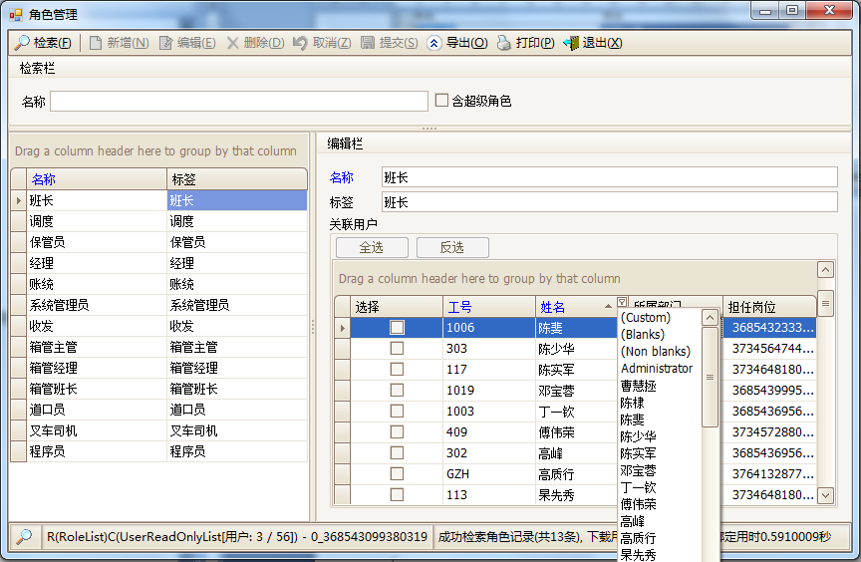

Lookup的配置方法
上图中，用户的所属部门和担任岗位，显示的都是些外键值，这显然是拿不出手的。我们采用Lookup技术将它们改写成能显示出各自的名称。
为此，我们在业务组件中添加Department、Position类，各自Mapping到PH_DEPARTMENT、PH_POSITION上，然后作为数据源添加到界面组件上：
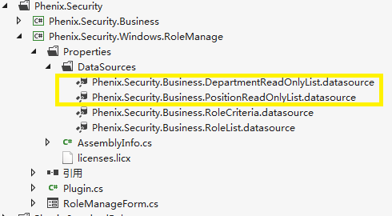
接下来，将用户清单Grid控件中的colUS_DP_ID、colUS_PT_ID列设置成LookUpEdit类型：
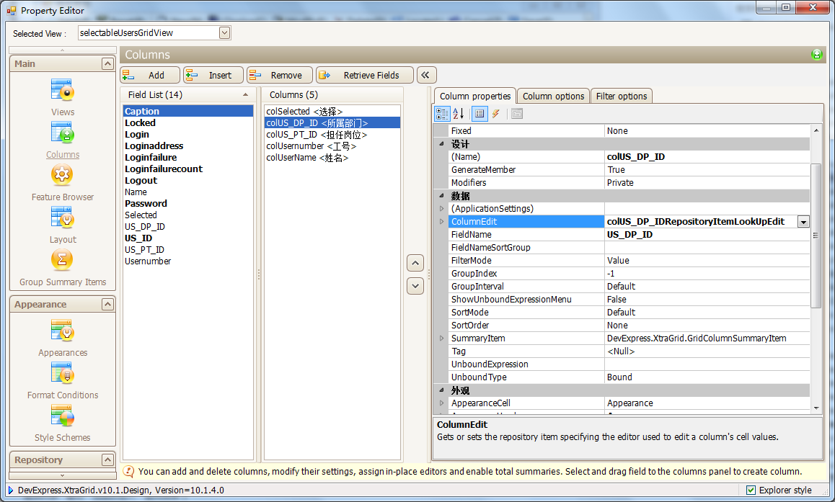
重新编译界面组件后，通过操作BarManager组件的编辑功能菜单“重置Form业务规则”来自动为这些Lookup列属性完成余下的配置工作：
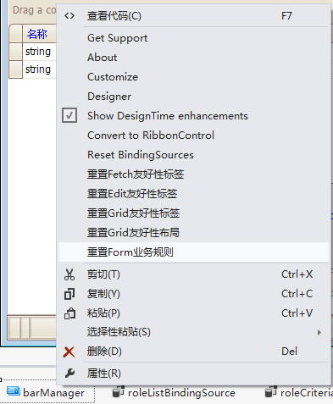
首先，组件栏中会自动添加上这两个数据源的BindingSource：

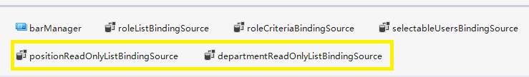
其次，在BarManager组件的BindingSources属性中会自动添加上它们的BindingSourceStatus：
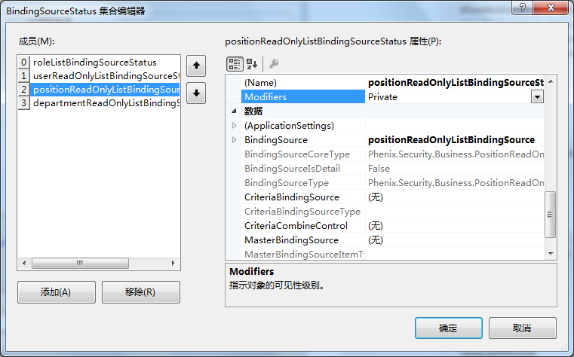
而用户清单Grid控件中colUS_DP_ID、colUS_PT_ID列的LookUpEdit属性，其相关的DataSource、ValueMember、DisplayMember、Columns等属性，都会自动设置上正确的内容：
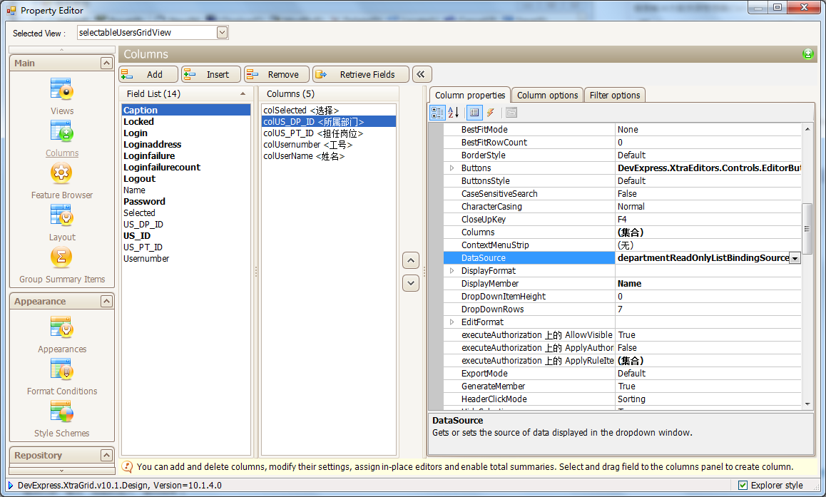
这些是如何做到的呢？是因为在Department、Position类的这些相关字段上申明了Lookup特性：

/// <summary>
/// 部门
/// </summary>
[Phenix.Core.Mapping.ClassAttribute("PH_DEPARTMENT", FriendlyName = "部门"), System.SerializableAttribute(), System.ComponentModel.DisplayNameAttribute("部门")]
public abstract class Department<T> : Phenix.Business.BusinessBase<T> where T : Department<T>
{
…

/// <summary>
/// 名称
/// </summary>
public static readonly Phenix.Business.PropertyInfo<string> NameProperty = RegisterProperty<string>(c => c.Name);
[Phenix.Core.Mapping.Field(FriendlyName = "名称", Alias = "DP_NAME", TableName = "PH_DEPARTMENT", ColumnName = "DP_NAME", NeedUpdate = true, IsNameColumn = true, InLookUpColumn = true, InLookUpColumnDisplay = true)]
private string _name;
/// <summary>
/// 名称
/// </summary>
[System.ComponentModel.DisplayName("名称")]
public string Name
{
get { return GetProperty(NameProperty, _name); }
set { SetProperty(NameProperty, ref _name, value); }
}

/// <summary>
/// 代码
/// </summary>
public static readonly Phenix.Business.PropertyInfo<string> CodeProperty = RegisterProperty<string>(c => c.Code);
[Phenix.Core.Mapping.Field(FriendlyName = "代码", Alias = "DP_CODE", TableName = "PH_DEPARTMENT", ColumnName = "DP_CODE", NeedUpdate = true, IsCodeColumn = true, InLookUpColumn = true, InLookUpColumnSelect = true)]
private string _code;
/// <summary>
/// 代码
/// </summary>
[System.ComponentModel.DisplayName("代码")]
public string Code
{
get { return GetProperty(CodeProperty, _code); }
set { SetProperty(CodeProperty, ref _code, value); }
}

…
}

只要是字段名后缀为“_Name”、“_Code”, Phenixヾ的Addin工具会自动为它们加上这些特性。
然后，我们手工将User类和Department、Position类关联上。如前文所述，只要应用软件开发中采取物理表关联关系的话，就不必这么费劲了：

/// <summary>
/// 用户
/// </summary>
[Phenix.Core.Mapping.ClassAttribute("PH_USER", FriendlyName = "用户"), System.SerializableAttribute(), System.ComponentModel.DisplayNameAttribute("用户")]
public abstract class User<T> : Phenix.Business.BusinessBase<T> where T : User<T>
{
…

/// <summary>
/// 所属部门
/// </summary>
public static readonly Phenix.Business.PropertyInfo<long?> US_DP_IDProperty = RegisterProperty<long?>(c => c.US_DP_ID);
[Phenix.Core.Mapping.Field(FriendlyName = "所属部门", TableName = "PH_USER", ColumnName = "US_DP_ID", NeedUpdate = true)]
[Phenix.Core.Mapping.FieldLink("PH_DEPARTMENT", "DP_ID")]
private long? _US_DP_ID;
/// <summary>
/// 所属部门
/// </summary>
[System.ComponentModel.DisplayName("所属部门")]
public long? US_DP_ID
{
get { return GetProperty(US_DP_IDProperty, _US_DP_ID); }
set { SetProperty(US_DP_IDProperty, ref _US_DP_ID, value); }
}

/// <summary>
/// 担任岗位
/// </summary>
public static readonly Phenix.Business.PropertyInfo<long?> US_PT_IDProperty = RegisterProperty<long?>(c => c.US_PT_ID);
[Phenix.Core.Mapping.Field(FriendlyName = "担任岗位", TableName = "PH_USER", ColumnName = "US_PT_ID", NeedUpdate = true)]
[Phenix.Core.Mapping.FieldLink("PH_POSITION", "PT_ID")]
private long? _US_PT_ID;
/// <summary>
/// 担任岗位
/// </summary>
[System.ComponentModel.DisplayName("担任岗位")]
public long? US_PT_ID
{
get { return GetProperty(US_PT_IDProperty, _US_PT_ID); }
set { SetProperty(US_PT_IDProperty, ref _US_PT_ID, value); }
}

…
}

可以调试下，看看效果：
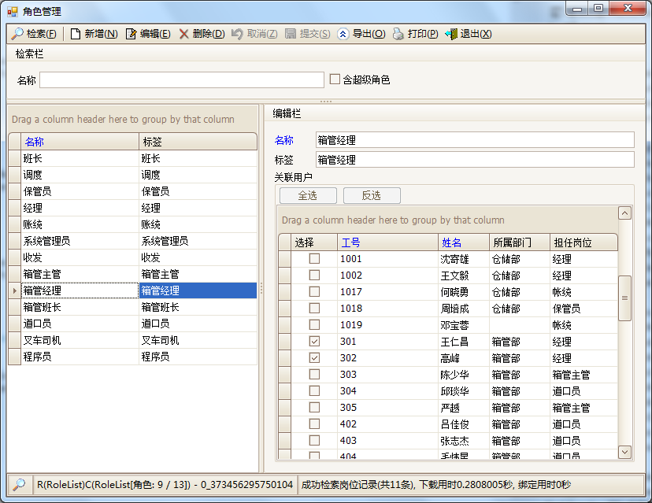

收尾工作
开发设计到此，细节决定成败，一些琐碎的小事，对最后的正式发布、成品质量也会有不小的影响。所以，以下几步工作，是不能缺失的。

界面Tab顺序
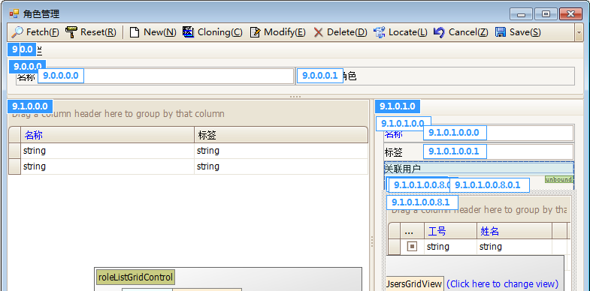

注册程序集
应该将这些业务组件和界面组件注册到测试环境下的Phenixヾ配置库中，供Alpha测试。而当它们被“发布”到正式环境中时，也必须重复这个工作：
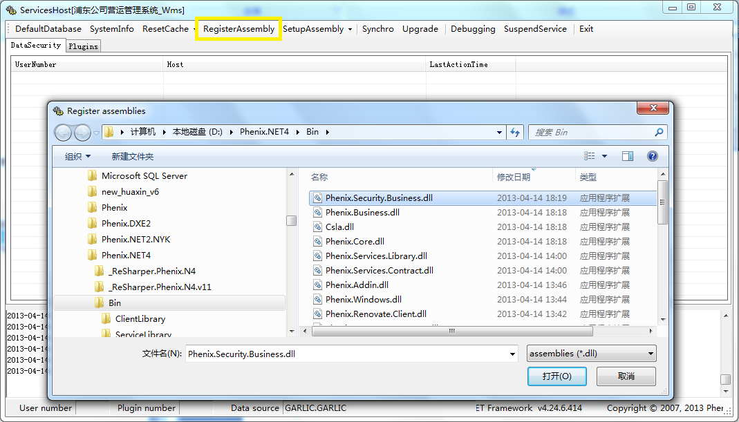

完整代码

Role

/// <summary>
/// 角色
/// </summary>
[Serializable]
[Phenix.Core.Mapping.ClassDetail("PH_USER_ROLE", "UR_RL_ID", null, CascadingDelete = true, FriendlyName = "用户角色")]
[Phenix.Core.Mapping.ClassDetail("PH_USER_GRANT_ROLE", "GR_RL_ID", null, CascadingDelete = true, FriendlyName = "用户可授权角色")]
[Phenix.Core.Mapping.ClassDetail("PH_ASSEMBLYCLASS_ROLE", "AR_RL_ID", null, CascadingDelete = true, FriendlyName = "类-角色")]
[Phenix.Core.Mapping.ClassDetail("PH_ASSEMBLYCLASSPROPERTY_ROLE", "AR_RL_ID", null, CascadingDelete = true, FriendlyName = "类属性-角色")]
[Phenix.Core.Mapping.ClassDetail("PH_ASSEMBLYCLASSMETHOD_ROLE", "AR_RL_ID", null, CascadingDelete = true, FriendlyName = "类方法-角色")]
public class Role : Role<Role>
{
/// <summary>
/// 是否允许设置数据
/// 只读则为false
/// </summary>
[System.ComponentModel.Browsable(false)]
[System.ComponentModel.DataAnnotations.Display(AutoGenerateField = false)]
public override bool AllowSet
{
get
{
if (!base.AllowSet)
return false;
return String.Compare(this.Name, Phenix.Core.Security.UserIdentity.AdminRoleName, false) != 0;
}
}

#region 勾选用户全集

/// <summary>
/// 分配的用户
/// </summary>
public UserRoleList UserRoles
{
get { return GetDetail<UserRoleList, UserRole>(); }
}

/// <summary>
/// 供勾选的用户全集
/// </summary>
public UserReadOnlyList SelectableUsers
{
get { return UserRoles.CollatingSelectableList<UserReadOnlyList, UserReadOnly>(UserReadOnlyList.Fetch()); }
}

#endregion
}

RoleCriteria

/// <summary>
/// 角色查询
/// </summary>
[System.SerializableAttribute(), System.ComponentModel.DisplayNameAttribute("角色查询")]
public class RoleCriteria : Phenix.Business.CriteriaBase
{
[Phenix.Core.Mapping.CriteriaField(Operate = Phenix.Core.Mapping.CriteriaOperate.Equal, Logical = Phenix.Core.Mapping.CriteriaLogical.And,
FriendlyName = "名称", SourceName = "PH_ROLE", Alias = "RL_NAME", TableName = "PH_ROLE", ColumnName = "RL_NAME")]
private string _name;
/// <summary>
/// 名称
/// </summary>
[System.ComponentModel.DisplayName("名称")]
public string Name
{
get { return _name; }
set { _name = value; PropertyHasChanged(); }
}

[Phenix.Core.Mapping.CriteriaField(Operate = Phenix.Core.Mapping.CriteriaOperate.Unequal, Logical = Phenix.Core.Mapping.CriteriaLogical.And,
FriendlyName = "含超级角色", SourceName = "PH_ROLE", Alias = "RL_NAME", TableName = "PH_ROLE", ColumnName = "RL_NAME")]
private string _includeAdmin = Phenix.Core.Security.UserIdentity.AdminRoleName;
/// <summary>
/// 含超级角色
/// </summary>
[System.ComponentModel.DisplayName("含超级角色")]
public bool IncludeAdmin
{
get { return _includeAdmin == null; }
set
{
_includeAdmin = !value ? Phenix.Core.Security.UserIdentity.AdminRoleName : null;
PropertyHasChanged();
}
}
}

